La Pro Loco Ardesio organizza con il patrocinio
del Comune di Ardesio e del Parco delle Orobie Bergamasche


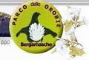
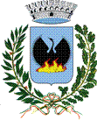

“ORSO MALEDUCATO… ORSO CACCIATO ?”

un dibattito per approfondire le problematiche della presenza dell’orso nelle nostre valli

V E N E R D I’ 1 2 D I C E M B R E

presso il CINETEATRO dell’ ORATORIO di ARDESIO

PROGRAMMA :

ORE 20.45 > Introduzione della serata da parte del sindaco Delbono Antonio
ORE 21.00 > Proiezione filmato sulle problematiche della presenza dell’orso in territorio svizzero
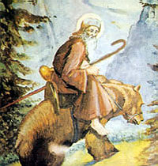
a seguire gli interventi di:

- Dott. Franco GRASSI – Presidente Parco delle Orobie Bergamasche
- Dott. MERIGGI– docente Università di Pavia incaricato dal Parco per
seguire le problematiche degli animali selvatici
- Dott. PELLICCIOLI – medico veterinario responsabile faunista del
Parco delle Orobie

coordinatrice della serata - Anna Carissoni – giornalista

SEGUIRA’ DIBATTITO APERTO AL PUBBLICO

…VI ASPETTIAMO NUMEROSI!

